APÊNDICE I

QUESTÕES ESPECÌFICAS SOBRE O PROCESSO DE EPS

- Tem conhecimento sobre o processo de Educação Permanente?

( ) SIM ( ) NÃO
Caso sim, em poucas palavras, qual a importância desse método de educar o profissional/colaborador de modo permanente e que resulte diretamente no rendimento do seu trabalho com toda a equipe de enfermagem:

- Qual a frequência de reuniões com toda a equipe de enfermagem do setor:

( ) Semanalmente ( ) a cada 15 dias ( ) Mensalmente

( ) Trimestralmente ( ) Não tem previsão ( ) Não ocorrem

- Dentre as reuniões com os enfermeiros das equipes, as necessidades de Educação Permanente dos colaboradores costumam ser discutidas?
( ) SIM ( ) NÃO

- Em sua opinião, o processo de educação permanente atual de seu setor, é de qualidade? Os resultados são vistos?

APÊNDICE II
TERMO DE CONSENTIMENTO LIVRE E ESCLARECIDO
Eu estou sendo convidado (a), a participar da pesquisa intitulada: Percepção de Enfermeiros Supervisores sobre o Processo de Educação Permanente em um Hospital Público na Tríplice Fronteira BR/AR/PY.
A presente pesquisa tem como objetivos: Discutir a visão do enfermeiro gerente, quanto ao processo de educação permanente, Verificar a resolutividade da educação permanente para a equipe de enfermagem, quanto à qualidade do serviço assistencial e Identificar as ferramentas de educação permanente, para o processo de ensino e aprendizagem de cada equipe.
Estou ciente quanto á necessidade deste estudo, pois é através de pesquisas que ocorrem avanços na área assistencial de saúde, sendo de fundamental importância a minha contribuição. Sei que a minha participação na pesquisa será mediante entrevista verbal (com gravador de voz) e que esse procedimento pode gerar algum desconforto, fui informado que o pesquisador pode interromper a entrevista ao perceber o meu constrangimento e sei que posso cancelar a minha participação a qualquer momento. Os benefícios esperados são: Contribuir para identificar a qualidade do atual processo de educação permanente existente na instituição de saúde, sendo esta uma ferramenta de educação regulamentada pelo Sistema Único de Saúde (SUS) e indispensável nas equipes de saúde.
Tenho conhecimento que a minha participação neste estudo é voluntária, sendo assim, tenho a liberdade de recusar a participar ou retirar meu consentimento a qualquer momento. Sei que minha participação nesta pesquisa não me trará gastos, bem como, de que não haverá ônus e bônus para os sujeitos participantes. O TCLE me foi entregue em duas vias, sendo que uma ficou a mim disponibilizada.
Estou esclarecido (a) quanto ao compromisso do pesquisador de que minha imagem e identidade serão mantidas em absoluto sigilo, que estarão sendo respeitados os princípios contidos na Resolução 466 do Conselho Nacional de Saúde, e ainda, de que me será fornecida uma cópia deste Termo de Consentimento Livre e Esclarecido.
As informações do estudo poderão ser inspecionadas pelos pesquisadores. No entanto, em caso de divulgação em relatório ou publicação desta pesquisa, Isto será codificado, e a confidencialidade mantida.
A qualquer momento, caso precise de esclarecimento, a respeito da pesquisa a pesquisadora Alessandra Rosa Carrijo poderá ser contatado pelo e-mail: educruzz@live.com ou pelo telefone (45) 99584260, também posso buscar o Comitê de Ética pelo telefone 3220-3272. Estando garantidas as informações que eu queira, antes, durante e depois do estudo.
Eu, li o texto acima e compreendi a natureza e objetivo deste estudo. Entendi que sou livre para interromper minha participação a qualquer momento sem justificar minha decisão e sem que esta me afete de qual quer forma. Eu concordo voluntariamente em participar deste estudo.

Assinatura do Participante
Eduardo Neves da Cruz de Souza

Pesquisador

Foz do Iguaçu, ______ de _____________ de 2015.

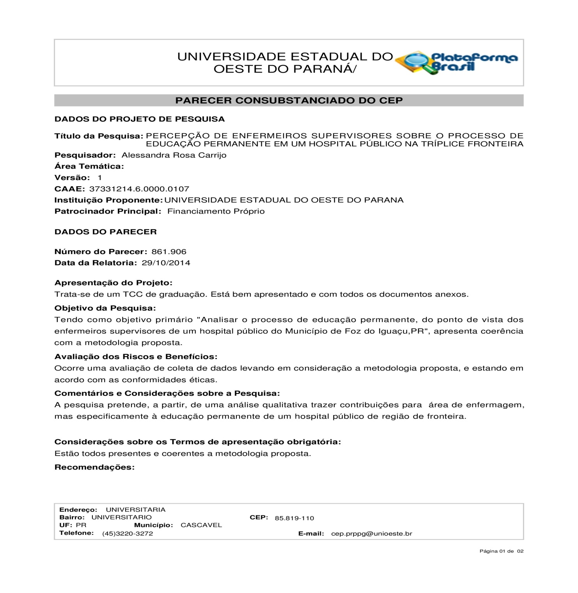
ANEXO I
PARECER CONSUBSTANCIADO DO CEP

